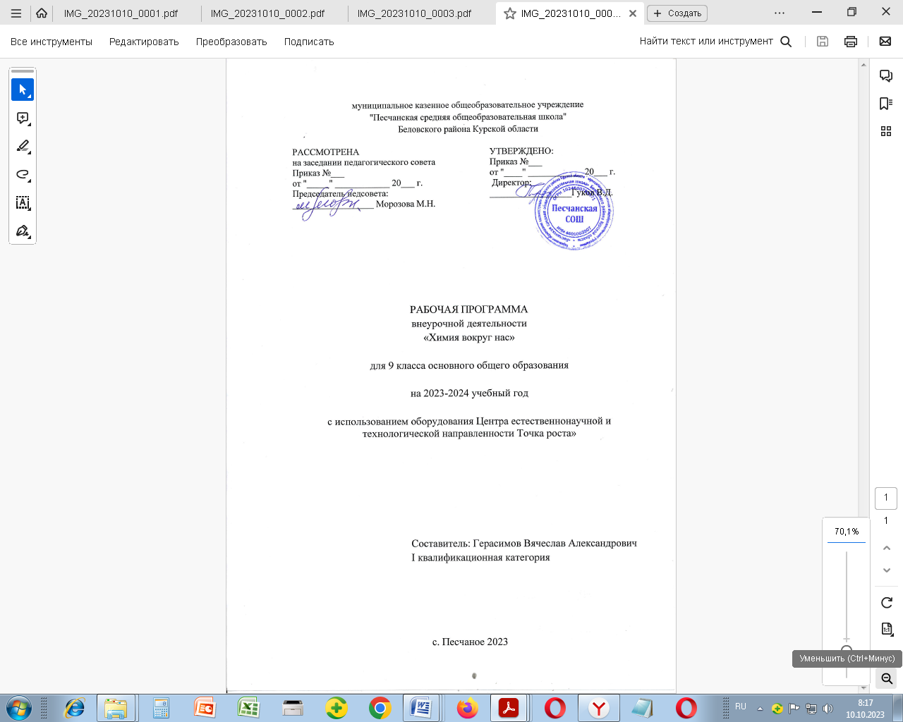

**ПОЯСНИТЕЛЬНАЯ ЗАПИСКА**

Рабочая программа внеурочной деятельности на уровне основного общего образования составлена на основе Требований к результатам освоения основной образовательной программы основного общего образования, представленных в Федеральном государственном образовательном стандарте основного общего образования, а также на основе характеристики планируемых результатов духовно-нравственного развития, воспитания и социализации обучающихся, представленной в Примерной программе воспитания.

Содержание программы курса носит межпредметный характер и направлено на формирование у обучающихся химической грамотности и безопасного использования веществ в повседневной жизни.

Актуальность курса вызвана значимостью рассматриваемых экологических и валеологических проблем, которые перед нами ставит жизнь. Изучение курса будет способствовать развитию экологической культуры учащихся, ответственного отношения к природе, обосновывает необходимость ведения здорового образа жизни для сохранения здоровья.

Курс знакомит обучающихся с характеристикой некоторых веществ, расширяет представление о свойствах веществ, используемых в быту, окружающих нас постоянно –дома и на улице. В программу включены научные знания и ценный опыт практической деятельности человека. Тематика курса вооружает обучающихся знаниями, необходимыми как в повседневной жизни, так и при подготовке к ОГЭ.

Практическая часть программы предусматривает применение учащимися знаний, полученных при изучении химии, биологии, географии, в повседневной жизни, в быту, работе на своем приусадебном участке.

Содержание курса предусматривает такие виды деятельности учащихся: демонстрационный эксперимент, лабораторные работы, исследовательская деятельность.

**Цель курса** – развитие познавательных интересов и интеллектуальных способностей обучающихся средствами проектно-исследовательской деятельности.

*Задачи курса:*

* овладеть умениями применять полученные знания для объяснения разнообразных химических явлений и свойств веществ, оценки роли химии в развитии современных технологий и получении новых материалов;
* воспитать убежденности в позитивной роли химии в жизни современного общества, необходимости грамотного отношения к своему здоровью и окружающей среде;
* применять полученные знания и умения для безопасного использования веществ и материалов в быту, сельском хозяйстве, решения практических задач в повседневной жизни, предупреждение явлений, наносящих вред здоровью человека и окружающей среды;
* показать, как знание химии позволяет более грамотно выбирать продукты питания, средства гигиены, готовить растворы;
* развивать у обучающихся интерес к предмету, умение самостоятельно приобретать и применять знания; показать возможности химии для решения некоторых проблем, связанных с экологией и валеологией;
* помочь в обоснованном выборе профиля дальнейшего обучения;
* расширить знания учащихся о строении, свойствах, применении средств бытовой химии, лекарств, косметики и др. веществ и методах получения новых материалов;
* формировать общественной активности личности, воспитание гражданской ответственности, трудолюбия, аккуратности, внимательности, бережного отношения к материальным ценностям, формирование навыков здорового образа жизни;
* развивать познавательного интереса к предмету, включение в познавательную деятельность, подготовка учащихся к олимпиадам, конкурсам, научно-практическим конференциям.

Количество часов всего – 34ч.; в неделю – 1 ч.

ПЛАНИРУЕМЫЕ РЕЗУЛЬТАТЫ ОСВОЕНИЯ КУРСА ВНЕУРОЧНОЙ ДЕЯТЕЛЬНОСТИ.

Личностными результатами обучения являются:

* чувство гордости за российскую науку, гуманизм, положительное отношение к труду, целеустремленность,
* готовность к осознанному выбору дальнейшей образовательной траектории естественно-научного направления,
* умение управлять своей познавательной деятельностью.

Метапредметными результатами являются:

* использование умений и навыков различных видов познавательной деятельности,
* использование основных интеллектуальных операций: анализ и синтез, сравнение, обобщение, систематизации, выявление причинно-следственных связей,
* умение определять цели и задачи деятельности, выбирать средства реализации целей и применять их на практике,
* умение самостоятельного приобретения новых знаний, анализа и оценки новой информации,
* использование различных источников для получения информации.

Предметными результатами являются:

* формирование первоначальных систематизированных представлений о веществах, их превращениях и практическом применении; овладение понятийным аппаратом и символическим языком химии;
* осознание объективно значимости основ химической науки как области современного естествознания, химических превращений органических и неорганических веществ как основы многих явлений живой и неживой природы;
* углубление представлений о материальном единстве мира;
* овладение основами химической грамотности: способностью анализировать и объективно оценивать жизненные ситуации, связанные с химией, навыками безопасного обращения с веществами, используемыми в повседневной жизни; умением анализировать и планировать экологически безопасное поведение в целях сбережения здоровья и окружающей среды;
* формирование умений устанавливать связи между реально наблюдаемыми химическими явлениями и процессами, происходящими в микромире, объяснять причины многообразия веществ, зависимость их свойств от состава и строения, а также зависимость применения веществ от их свойств;
* приобретения опыта использования различных методов изучения веществ; наблюдения за их превращениями при проведении несложных химических экспериментов с использованием лабораторного оборудования и приборов;
* умение оказывать первую помощь при отравлениях, ожогах и других травмах, связанных с веществами и лабораторным оборудованием;
* овладение приемами работы с информацией химического содержания, представленной в разно форме (в виде текста, формул, графиков, табличных данных, схем, фотографий и др.)
* создание основы для формирования интереса к расширению и углублению химических знаний и выбора химии как профильного предмета при переходе на ступень среднего (полного) общего образования, а в дальнейшем и в качестве сферы свое профессиональной деятельности;
* формирование представлений о значении химической науки в решении современных экологических проблем, в том числе в предотвращении техногенных и экологических катастроф.

**Содержание программы**

Практическая часть содержания усилена материально-технической базой центра «Точка роста», используемого для реализации внеурочных программ по химии.

**Введение. (1 час)**

Знакомство с правилами работы в кабинете химии, основные правила техники безопасности при работе с химическим оборудованием, химическими веществами, спиртовками, электрическими нагревательными приборами.

**Периодическая .система химических элементов Д.И. Менделеева (4 часа)**

Строение атома. Строение электронных оболочек атомов первых 20 элементов периодической системы ДИ. Менделеева. Современные представления о строении атома. Движение электрона в атоме. Атомная орбиталь. Последовательность заполнения электронных оболочек в атомах. Электронные и графические формулы атомов элементов.

Периодический закон и периодическая система химических элементов ДИ. Менделеева. Группы и периоды периодической системы. Физический смысл порядкового номера химического элемента. Закономерности изменения свойств элементов и их соединений в связи с положением в периодической системе химических элементов. Характеристика химических свойств элементов главных подгрупп и периодичность их изменения в свете электронного строения атома. Общая характеристика элемента на основе его положения в периодической системе Д. И. Менделеева.

Строение веществ. Химическая связь: ковалентная (полярная и неполярная), ионная, металлическая. Химическая связь атомов. Ковалентная связь и механизм её образования. Полярная и неполярная ковалентная связь. Свойства ковалентной связи. Электронные и структурные формулы веществ. Ионная связь и механизм её образования. Свойства ионов. Металлическая связь.

Валентность химических элементов. Степень окисления химических элементов. Валентные электроны. Валентность. Валентные возможности атомов. Степень окисления.

Химическая реакция. Условия и признаки протекания химических реакций. Химические уравнения. Сохранение массы веществ при химических реакциях.Физические и химические явления. Сравнение признаков физических и химических явлений. Написание уравнение химических реакций, расстановка коэффициентов. Закон сохранения массы веществ.

Классификация химических реакций по различным признакам: числу и составу исходных и полученных веществ, изменению степеней окисления химических элементов, поглощению и выделению энергии.

**Химия простых и сложных веществ (20 часов)**

Простые и сложные вещества. Основные классы неорганических веществ. Номенклатура неорганических соединений. Классификация веществ: простые и сложные, металлы и неметаллы. Классификация неорганических веществ, их генетическая связь. Номенклатура, классификация оксидов, кислот, солей и оснований.

Электролиты и неэлектролиты. Катионы и анионы. Электролитическая диссоциация кислот, щелочей и солей (средних). Электролиты и неэлектролиты. Электролитическая диссоциация в растворах и расплавах. Роль воды в процессе электролитической диссоциации. Степень диссоциации. Константа диссоциации. Химические свойства кислот, солей и оснований в свете теории электролитической диссоциации.

Реакции ионного обмена и условия их осуществления. Составление молекулярных и ионных уравнений. Упражнение на написание уравнений реакций ионного обмена.

Химические свойства простых веществ металлов и неметаллов. Химические свойства простых веществ-металлов щелочных и щелочноземельных металлов, алюминия, железа. Общая характеристика металлов. Расположение металлов в Периодической системе Д.И. Менделеева, изменение их свойств по периодам и группам. Электрохимический ряд напряжения металлов. Химические свойства металлов. Характеристики щелочных и щелочноземельных металлов, алюминия, железа. Химические свойства простых веществ-неметаллов: водорода, кислорода, галогенов, серы, азота, фосфора, углерода, кремния. Общая характеристика неметаллов. Расположение металлов в Периодической системе Д.И. Менделеева, изменение их свойств по периодам и группам. Химические свойства неметаллов. Характеристики водорода, кислорода, галогенов, серы, азота, фосфора, углерода, кремния и их соединений.

Химические свойства сложных веществ. Химические свойства оксидов: основных, амфотерных, кислотных. Номенклатура, классификация, химические свойства и способы получения оксидов.

Химические свойства оснований. Номенклатура, классификация, химические свойства и способы получения оснований.

Химические свойства кислот. Номенклатура, классификация, химические свойства и способы получения кислот.

Химические свойства солей (средних). Номенклатура, классификация, химические свойства и способы получения солей.

Взаимосвязь различных классов неорганических веществ.

Генетическая связь между классами неорганических соединений.

**Химический решариум (3 часа)**

Решение задач. Проведение расчетов на основе формул и уравнений реакций.

Вычисления массовой доли химического элемента в веществе.

Вычисления массовой доли растворенного вещества в растворе.

Вычисление количества вещества, массы или объема вещества по количеству вещества, массе или объему одного из реагентов или продуктов реакции.

**Основы аналитической химии (6 часов)**

Правила безопасной работы в школьной лаборатории. Лабораторная посуда и оборудование. Разделение смесей и очистка веществ. Приготовление растворов. Определение характера среды раствора кислот и щелочей с помощью индикаторов. Качественные реакции на ионы в растворе (хлорид-, сульфат-, карбонат-ионы, ион аммония).

Получение газообразных веществ. Качественные реакции на газообразные вещества (кислород, водород, углекислый газ, аммиак).

**Тематическое планирование.**

|  |  |  |  |  |  |  |
| --- | --- | --- | --- | --- | --- | --- |
| **№ п/п** | **Раздел/тема** | **Кол-во часов** | Использование цифрового и аналогового оборудования Центра естественнонаучной и технологической направленности Точка роста» | **Дата проведения** | | **Примечание** |
|  | **По плану** | **По факту** |
|  | **Введение.** | **1** |  |  |  |  |
| 1 | Вводное занятие | 1 |  |  |  |  |
|  | **Периодическая система химических элементов Д.И. Менделеева** | 4 |  |  |  |  |
| 2 | Секреты Периодической системы | 1 |  |  |  |  |
| 3 | «Странные» элементы | 1 |  |  |  |  |
| 4 | Связи в микромире | 1 |  |  |  |  |
| 5 | Степень окисления и валентность | 1 |  |  |  |  |
|  | **Химия простых и сложных веществ** | **20** |  |  |  |  |
| 6 | Металлы и сплавы | 1 |  |  |  |  |
| 7 | Что «съедает» сталь? Коррозия | 1 | Цифровая лаборатория Releon |  |  |  |
| 8 | Тайны элементов IA группы | 1 | Цифровая лаборатория Releon |  |  |  |
| 9 | Тайны элементов IIA группы | 1 | Цифровая лаборатория Releon |  |  |  |
| 10 | Алюминий в современном мире | 1 |  |  |  |  |
| 11 | Цепочки превращений и как их составлять | 1 |  |  |  |  |
| 12 | Железный век | 1 | Цифровая лаборатория Releon |  |  |  |
| 13 | Что скрывают тяжелые металлы? | 1 |  |  |  |  |
| 14 | Домашняя лаборатория | 1 | Цифровая лаборатория Releon |  |  |  |
| 15 | Водород: «секретный агент» неметаллов | 1 |  |  |  |  |
| 16 | Разрушительные галогены | 1 | Цифровая лаборатория Releon |  |  |  |
| 17 | Галогены-помощники | 1 |  |  |  |  |
| 18 | Живая вода | 1 |  |  |  |  |
| 19 | Сера | 1 |  |  |  |  |
| 20 | Чем пахнет на вулкане? | 1 |  |  |  |  |
| 21 | Азот или жизнь? | 1 |  |  |  |  |
| 22 | Аммиак: оружие или орудие. | 1 | Цифровая лаборатория Releon |  |  |  |
| 23 | Такая загадочная азотная кислота | 1 |  |  |  |  |
| 24 | Что творит фосфорная кислота?! | 1 |  |  |  |  |
| 25 | Топлива или драгоценность? Секреты углерода. | 1 |  |  |  |  |
|  | **Химический решариум** | **3** |  |  |  |  |
| 26 | Решаем задачи на нахождение массовой доли элемента в веществе | 1 |  |  |  |  |
| 27 | Решаем задачи на нахождение массовой доли вещества в растворе | 1 |  |  |  |  |
| 28 | Решаем задачи по термохимическим уравнениям | 1 |  |  |  |  |
|  | **Основы аналитической химии.** | **6** |  |  |  |  |
| 29 | Основы аналитической химии: правила безопасности в лаборатории | 1 |  |  |  |  |
| 30 | Основы аналитической химии: приборы и устройства. | 1 | Цифровая лаборатория Releon |  |  |  |
| 31 | Основы аналитической химии: качественные реакции на катионы | 1 |  |  |  |  |
| 32 | Основы аналитической химии: качественные реакции на анионы | 1 |  |  |  |  |
| 33 | Основы аналитической химии: в исследовательской лаборатории | 1 | Цифровая лаборатория Releon |  |  |  |
| 34 | Итоговое занятие | 1 |  |  |  |  |

**Перечень учебно-методического обеспечения учебного процесса**

1. Алексинский В.Н. Занимательные опыты по химии. – М.: Просвещение,2005.
2. Аликберова Л.Ю. Занимательная химия. – М.: АСТ – Пресс, 2009
3. Леенсон И.А. Занимательная химия, 8-11 класс, в 2-х частях, – М.: Дрофа, 1996
4. Пичугина Г.В. Повторяем химию на примерах из повседневной жизни. – М.: АРКТИ, 2010
5. Пичугина Г.В. Химия и повседневная жизнь человека. – М.: Дрофа, 2014
6. Савина А.А. Я познаю мир. Химия. – М.: Детская энциклопедия, 2009
7. Скурих Б.Г., Нечаев А.П. Всё о пище с точки зрения химика: Справочное издание. – М.: Высшая школа, 2001

7. Шеметило И.Г., Воробьёв М.Г. Лечебные минеральные воды. – Л.: Медицина, 2002

Интернет ресурсы.

1. <http://hemi.wallst.ru/> - Экспериментальный учебник по общей химии для 8-11 классов.

2 <https://mosmetod.ru/metodicheskoe-prostranstvo/srednyaya-i-starshaya-shkola/khimiya.html> – Естественно-научный образовательный портал.

3. <http://www.alhimik.ru/> - АЛХИМИК - ваш помощник, лоцман в море химических веществ и явлений.

4. <https://www.alto-lab.ru/himicheskie-opyty/> Занимательные опыты по химии.